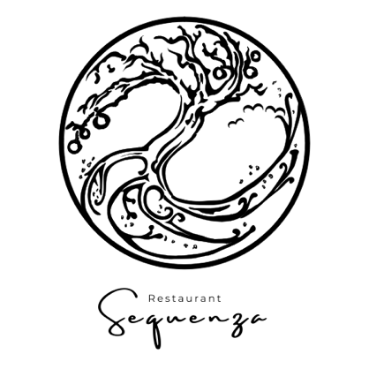

Noordzeekrab
Gasconne rund | Dragon | Macadamia
~

Kingfish**
Kalamansi | Courgette | Pinda
~

Skrei
Cèpes | Aardpeer | Nashipeer
~

Parelhoen*
Aardappel | Tamarinde | Massaman
~

Entrecote
Umeboshi | Rode kool | Sereh
~

Bloedsinaasappel
Praliné | Rozemarijn | Nederlandse vanille

Vier gangen | €59,- | ~~ | All-in | €110,-
Vijf gangen* | €69,- | ~~ | All-in | €125,-
Zes gangen** | €79,- | ~~ | All-in | €140,-
Supplement signatuurgerecht | €18,- | ~~ | incl. wijn | €26,50
Zwezerik (Signatuur Chef Thales)
Roscoff ui | Guanciale | Madeira
Heilbot & Langoustine (Signatuur Chef Mitchel)
Artisjok | Lavas | Fenegriek

Wijn per glas | €8,50
Champagne | €14,-
All-in

Bruisend aperitief
Begeleidende wijn bij elke gang
Tafelwater plat en bruisend
Koffieservies met friandises

